Проект внесения изменений в проект планировки и межевания на застроенную территорию в кадастровом квартале 41:05:0101003
Елизовского городского поселения

- Образование трех земельных участков для ведения огородничества, расположенных в районе многоквартирного дома № 111 по ул. Завойко в г. Елизово, за счет территории образуемых земельных участков, предусмотренных для индивидуального жилищного строительства с условными номерами 287 и 309 приложения Б.
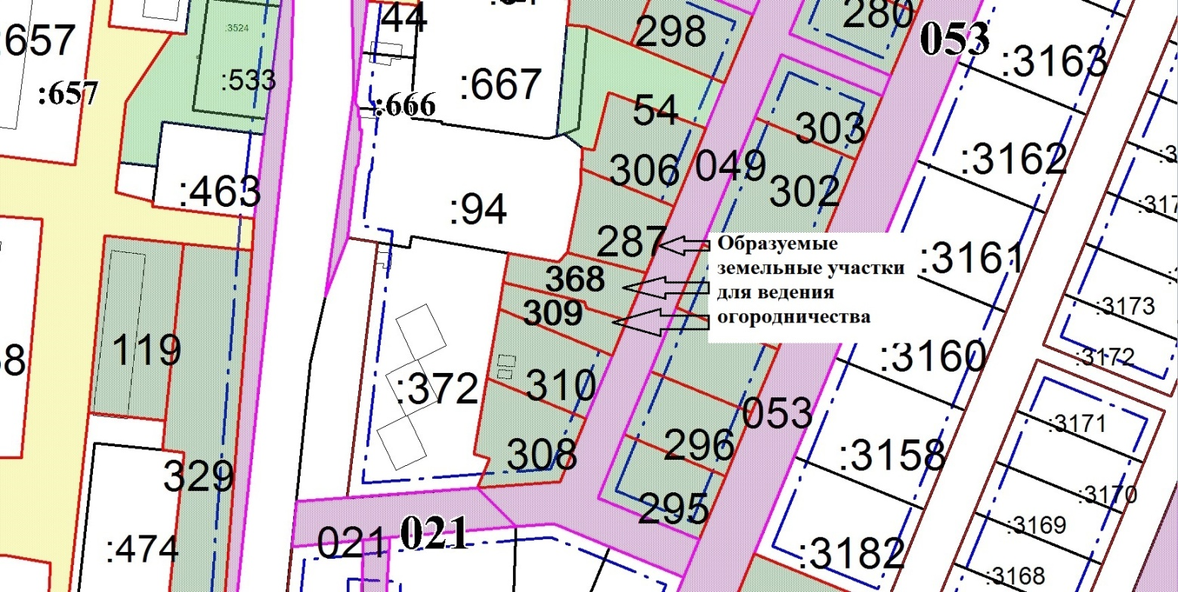

Геодезические данные образуемого земельного участка для ведения огородничества с условным номером 287:

Номер точки | X | Y
1 | 574874.79 | 1393628.91
2 | 574860.88 | 1393662.69
3 | 574836.62 | 1393652.68
4 | 574844.04 | 1393623.70
5 | 574844.27 | 1393623.90
6 | 574868.48 | 1393628.55
1 | 574874.79 | 1393628.91
 |  | S = 931 кв. м.

Геодезические данные образуемого земельного участка для ведения огородничества с условным номером 309:

Номер точки | X | Y
1 | 574833.09 | 1393600.53
2 | 574825.81 | 1393630.18
3 | 574823.74 | 1393630.82
4 | 574819.27 | 1393645.52
5 | 574806.50 | 1393640.25
6 | 574823.56 | 1393598.90
7 | 574833.09 | 1393600.53
 |  | S = 562 кв. м.

Геодезические данные образуемого земельного участка для ведения огородничества с условным номером 368:

Номер точки | X | Y
1 | 574843.86 | 1393602.37
2 | 574840.63 | 1393620.73
3 | 574844.04 | 1393623.70
4 | 574836.62 | 1393652.68
5 | 574819.27 | 1393645.52
6 | 574823.74 | 1393630.82
7 | 574825.81 | 1393630.18
8 | 574833.09 | 1393600.53
1 | 574843.86 | 1393602.37
 |  | S = 736 кв. м.

